**DOCUMENTO TÉCNICO PARA EL DESARROLLO DEL PROYECTO**

**“Transición energética justa ”**

**Entidades Interesadas:**

MINTIC, Talento Tech

Universidad de Antioquia

Universidad de caldas

Cristian Velásquez Díaz

Luisa Fernanda Agudelo Naranjo

Julian Andres Correa Uribe

Daniel Mosquera Silva

Daniel Bedoya

Contenido

**1. Objetivo 3**

**2. Alcance 3**

**3. Resultado esperado 4**

**4. Cronograma 5**

**5. Presupuesto 5**

5.1. Licencias y tecnologías 5

5.2. Equipo de trabajo 6

5.3. Presupuesto final 6

**6. Gestión de Riesgos 6**

**7. Gestión de comunicaciones 7**

7.1. Sesiones de trabajo 7

7.2. Canales de comunicación 7

**8. Gestión del equipo 7**

**9. Seguimiento del progreso 8**

**10. Gestión de cambios 8**

**11. Gestión de Calidad 8**

**12. Entrega de Resultados 9**

**13. Evaluación y Lecciones Aprendidas 9**

**14. Cierre Administrativo 9**

Definición del Proyecto

# Objetivo

Desarrollar una página web que permita mostrar las características, ventajas y beneficios de las energías renovables en el consumo energético, que sirva de consulta a posibles interesados en implementar una o varias tecnologías en sus hogares y calcular los posibles ahorros de la implementación de las mismas.

# Alcance

* + Construir una página web en html/css/javascript/phyton
  + La página incluirá gráficos dinámicos.
  + Se incluirá Git-Hub.
  + La página web está en capacidad de leer un csv de consumo energético.
  + No se utilizara Framework (Por Revisar)
  + No se utilizarán bases de datos.
  + La página estará en capacidad de calcular ahorros energéticos sobre datos ingresados por el usuario.
  + Para el trabajo tomaremos los datos historicos de consumo y produccion de energias de los paises de 1965 a 2022 segun documentos (2-3)

# Resultado esperado

* Definición de terminado (DOD)
  + La página web será responsiva
  + La página web tendrá gráficas:
    - Área
    - Torta
    - Tendencia
    - Barras
  + El sitio web debe tener los elementos presentado en el diseño base (Base)
  + Los cálculos tienen que tener validación de errores.
  + La página deberá mostrar históricos de consumos según la tecnología seleccionada
  + ……..

Planificación del Proyecto

# Cronograma

1. Definir Hosting - s 2 May
2. Definir diseñar - s 2 may
3. Definir tema - Semana 3.
4. Control de versiones Semana 3
5. Montar front - semana 5
6. Montar Back - Semana 6
7. Construir Gráfica - S6-7
8. Subir proyecto a Moodle Semana 7.
9. Subir documento de trabajo 7
10. Exposición proyecto semana 8

# Presupuesto

## Licencias y tecnologías

Para el desarrollo del presente proyecto se requieren los siguientes recursos:

* 5 laptop 's con licencias Windows instalado.
* 5 desolladores junior.
* 100 horas de trabajo/interne
* VisualStudio Code..
* Hosting - Gratuito.
* Figma
* Git - Github
* Python.
  + NumPy
  + Pandas
  + Matplotlib
  + seaborn
* Trello.
* GoogleDrive
* Zoom
* WhatsApp.
* Materiales de referencia (diapositivas, documentos de guía).
* Usaremos Netlify para el montaje del hosting para que quede disponible para el público

## Equipo de trabajo

| **Nombre** | **Perfil** |
| --- | --- |
| Julian Andres Correa Uribe | Líder/facilitador de Proyecto, desarrollador junior, Experiencia en Scrum Master, Product owner y Gestión de Proyectos |
| Daniel Bedoya | Desarrollador junior, diseñador web, con experiencia en Js y Python, |
| Daniel Mosquera Silva | Ing. Electrónico, experiencia en sistemas embebidos, desarrollador junior, sin experiencia. |
| Cristian Velásquez | Analista De Datos |
| Luisa Agudelo | Desarrollador ,revisión de calidad , junior sin experiencia . |

## Presupuesto final

Este proyecto se realiza con fines educativos, por tanto el presupuesto es 0$ , teniendo en cuenta los conceptos descritos en la siguiente tabla.

| **Concepto** | **Cant** | **Valor** | **Comentario** |
| --- | --- | --- | --- |
| Licencias y tecnologías | 8 | 0$ | Uso de herramientas libres |
| Horas de preparación | 640 | 0$ | Patrocinado por MINTIC |
| Horas de trabajo del equipo | 256 | 0$ | Condonables por formación |

# Gestión de Riesgos

A continuación se listan los riesgos identificados y se muestran las estrategias para mitigarlos.

| **Riesgo** | **Descripción** | **Estrategias para abordarlo** |
| --- | --- | --- |
| Falta de experiencia | Los desarrolladores juniors pueden carecer de conocimientos profundos en tecnologías específicas, metodologías o herramientas. | - Mentoría: Solicitar ayuda del monitor cuando sea requerido.  - Capacitación constante: Asistir atentamente a las clases. |
| Estimación incorrecta de tiempos | Los desarrolladores junior pueden subestimar o sobreestimar el tiempo necesario para completar tareas, lo que puede afectar los plazos del proyecto. | - Informar oportunamente: informar oportunamente al equipo ante cualquier retraso y solicitar ayuda del monitor cuando sea requerido. |
| Calidad del código | El código producido por desarrolladores junior puede no cumplir con los estándares de calidad, lo que puede generar problemas de mantenimiento y escalabilidad. | - Asumir el riesgo y recibir las retroalimentaciones respectivas por parte del monitor para futuros proyectos. |
| Falta de comunicación | La comunicación ineficiente puede generar malentendidos, retrasos y conflictos dentro del equipo. | - Reuniones regulares: Establecer reuniones semanales para mantener a todos informados.  - Herramientas de colaboración: Utilizar WhatsApp y Git para que todos estén informados de los avances del proyecto. |
| Falta de seguridad | Los desarrolladores junior pueden no ser conscientes de los riesgos de seguridad y no implementar las medidas necesarias para proteger la aplicación. | - Asumir el riesgo y recibir las retroalimentaciones respectivas por parte del monitor para futuros proyectos. |

Ejecución del Proyecto

# Gestión de comunicaciones

## Sesiones de trabajo

El equipo realizará sesiones de trabajo en los espacios designados en las clases durante el curso. Adicionalmente se reunirá mínimamente 2 veces por semana y quedarán responsabilidades asignadas para trabajo en casa.

## Canales de comunicación

Se utilizará un canal de whatsapp y un repositorio en Git para subir los avances.

# Gestión del equipo

Se delegan tareas según habilidades y competencias.

| **Nombre** | **Responsabilidades** |
| --- | --- |
| XXXXX | Creación y conexión de bases de datos.  Desarrollo logica backend. |
| XXXXXX | Desarrollo logica backend. |
| XXXXXXX | Creación de interfaces visuales, documentación y pruebas. |

## 

Seguimiento y control

# Seguimiento del progreso

Durante las sesiones en clase el equipo se reúne y revisa los avances por medio del indicador.

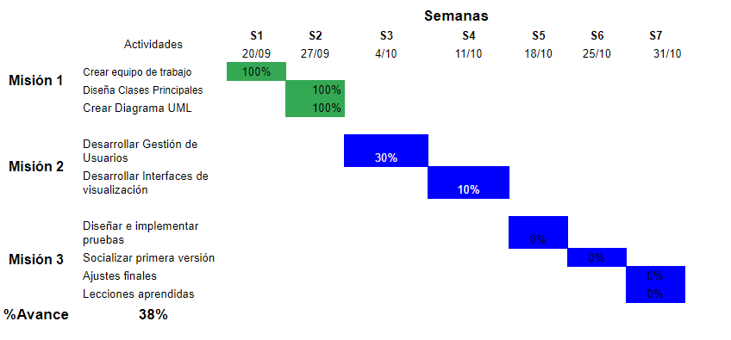

# Gestión de cambios

Los cambios se realizan por medio de GIT.

# Gestión de Calidad

Solo se realizan pruebas funcionales de usuarios para este proyecto bajo los escenarios que se defina.

Cierre del Proyecto

# Entrega de Resultados

Adjuntar pruebas del producto obtenido.

# Evaluación y Lecciones Aprendidas

Reunión de equipo para conversar acerca de las lecciones aprendidas.

# Cierre Administrativo

Se entregará una carpeta ZIP con todo el proyecto.